芯经典阅读平台（试用挂网）

在国家高度重视文化教育与全民阅读以及弘扬优秀传统文化、传承红色基因的时代背景下，芯经典阅读平台应运而生。平台紧跟国家政策导向，紧扣高校育人目标，整合红色经典、文明经典、专业经典等多维度优质资源，构建全方位、多层次的经典阅读与学习体系，致力于打造高校阅读推广的新范式，推动经典阅读工作向纵深发展。
芯经典阅读平台以经典图书为基础，拥有超过15万种正版授权的电子书和3万多集有声书，所有资源均经过严格筛选，内容均来自人民邮电出版社、人民卫生出版社、北京大学出版社、上海译文出版社、上海三联出版社、广西师范大学出版社等国内主流出版社，为通识和专业教育提供坚实的内容保障。同时，平台携手多所顶尖高校，汇聚通识领域及学科专业领域的权威专家学者，共同甄选并推荐书单，引入名师导读视频、AI辅助阅读，通过在线教学、活动运营推广，构建起“资源+服务+活动”三位一体的经典阅读推广模式。



一、注册/认证机构流程
- 移动端：
- IP免登录/注册
第一步：首次访问的读者需连接校园网WiFi后，扫描下方小程序二维码或点击链接进入平台，在提示登录页面，点击【微信快捷登录】或输入【手机号+验证码】完成账号注册。

小程序二维码↑
M站链接：https://m-www.xjdread.com/

第二步：账号注册后，弹出机构认证页面，点击【快捷认证】或选择/检索【湖北医药学院】实现认证后开启阅读学习之旅。

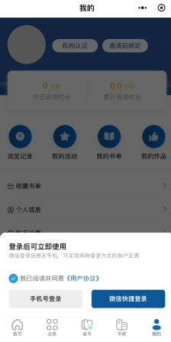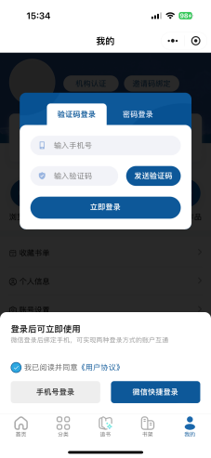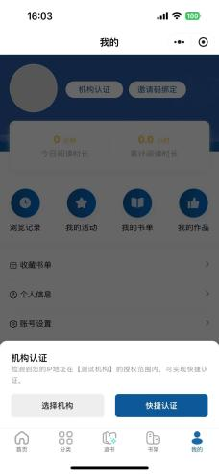
注：IP范围内可免登录畅读平台资源；若需使用书架、个人中心等板块，建议登录/注册账号后操作。
- 扫码认证注册
第一步：首次访问的读者扫描识别下方二维码进入平台。

第二步：需连接校园网WiFi，选择/检索【湖北医药学院】-输入【手机号+验证码】完成账号注册，注册完后开启阅读学习之旅。
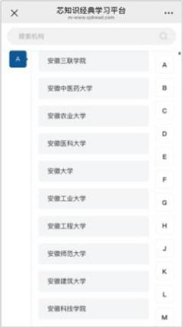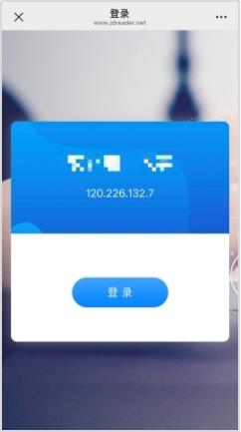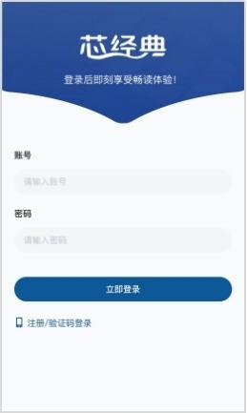

- PC端：
第一步：进入平台后，首页点击右上角【登录】。
第二步：需连接校园网WiFi，点击【微信扫码】手机扫描二维码或点击【验证码登录】-输入【手机号+验证码】登录/注册。
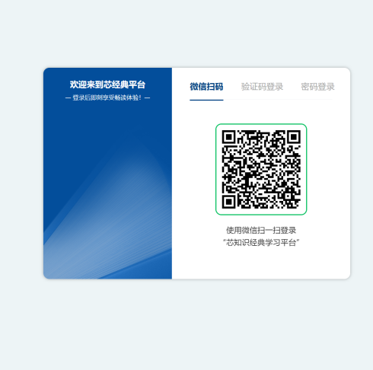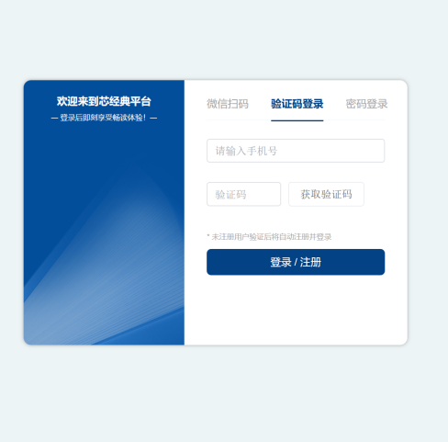

第三步：账号注册后，选择认证机构，弹出机构认证页面，点击【快捷认证】或选择/检索【湖北医药学院】实现认证后开启阅读学习之旅。
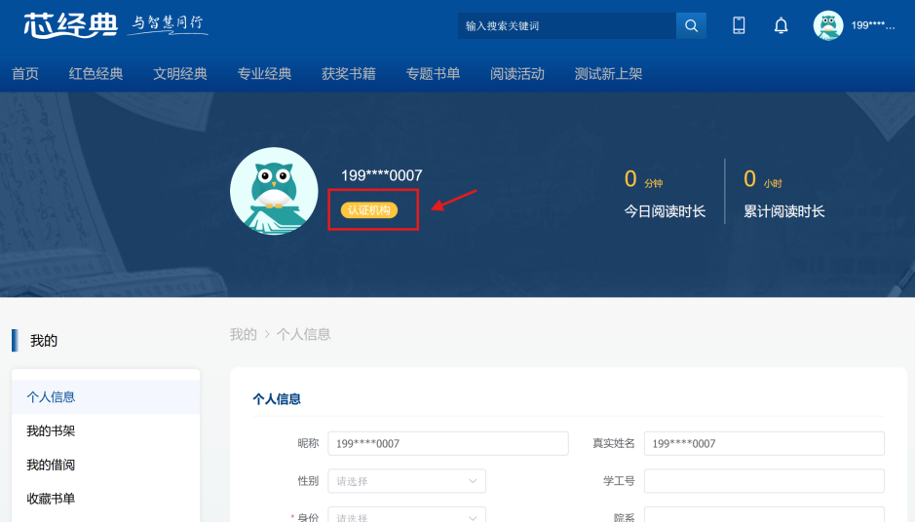
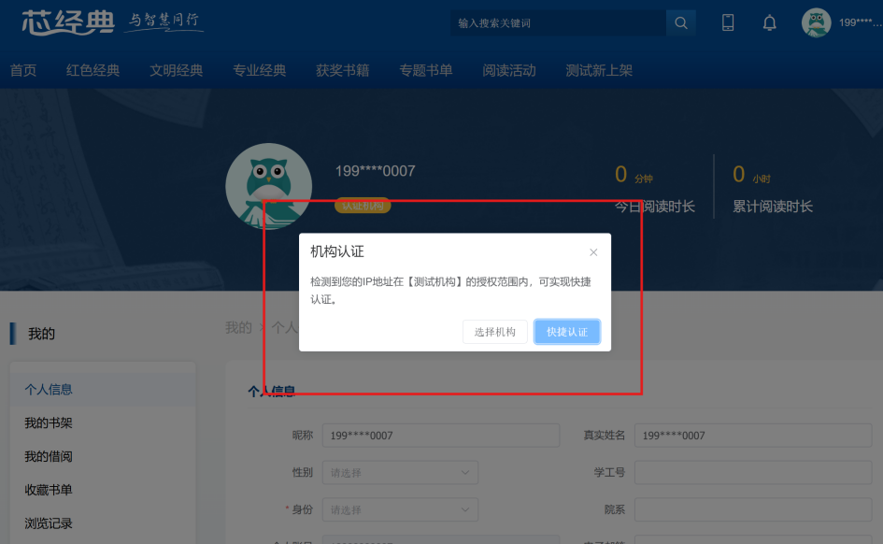
注：首次注册的读者均需在IP范围内连接校园网WIFI，注册成功后，后期使用不限制访问地点。
二、多端访问方式
【小程序访问】：微信识别下方小程序码即可访问；

【PC网页访问】：https://www.xjdread.com/
【M站访问】：识别下方二维码关注微信公众号[芯知识&芯经典]后进入菜单栏点击[在线阅读]即可访问哦，如您在使用过程中有任何问题，都可在公众号中联系小芯反馈，同时也会不定期推出阅读活动哦！


- 试用时长
2026年5月14日至2026年12月31日
- 内容特色
平台整合红色经典、文明经典、专业经典等多维度优秀资源，构建起全方位、多层次的经典阅读与学习体系。
【红色经典】
精选四史、新时代中国梦、红色故事、红色经典为题材，展现坚定理想信念、崇高革命精神与爱国情怀，具有教育意义与文学价值的书籍。
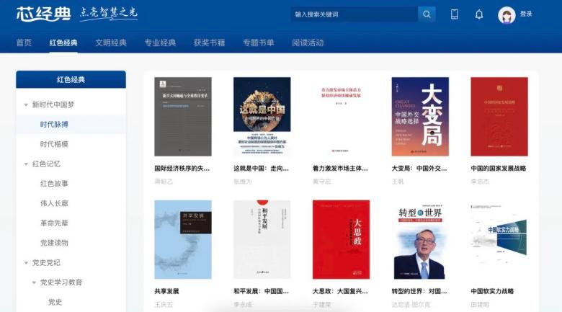
【文明经典】
与多个通识教育学院和文学院等合作，由专家团队梳理并推荐适合学生阅读的文明经典著作。
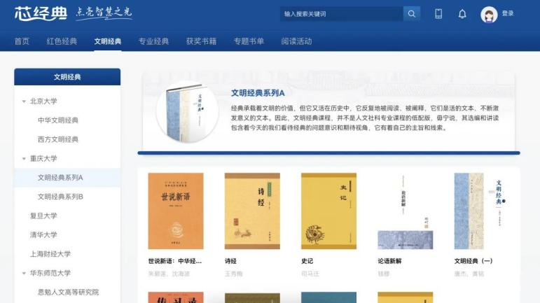

【专业经典】
由权威教授以及AI智能推荐为读者精准筛选并匹配各科专业必读的经典书籍。并同时搭配名师导读视频，让读者在专业学习中更加便捷。
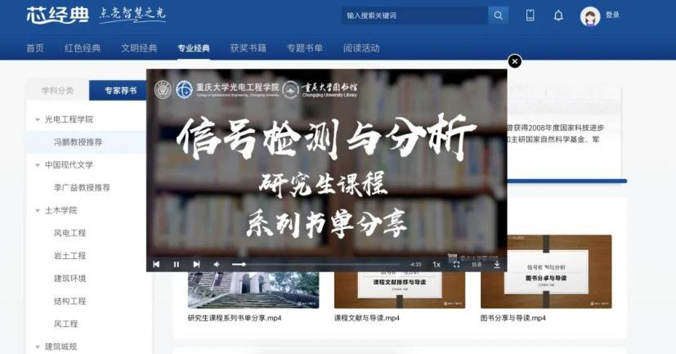
【获奖图书】
平台收录诺贝尔文学奖、茅盾文学奖、鲁迅文学奖等多项全球顶尖文学殿堂级的图书作品。
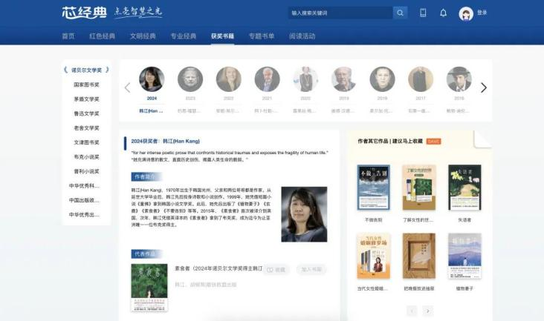
【热门图书】
除经典典籍图书以外，平台紧跟社会热点与大众阅读趋势，收录畅销文学作品、影视原著、新书速递、豆瓣好书等。古今中外，想看的书都可一网打尽。
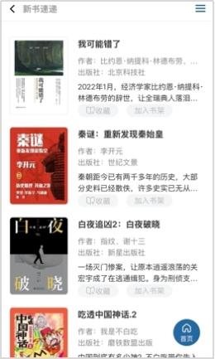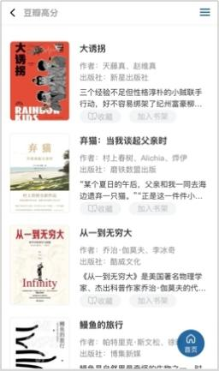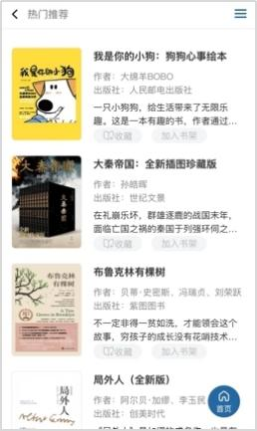

- 特色功能
【AI辅助阅读】图书内容大纲整理
结合AI大数据分析，平台内的经典图书由AI工具自动生成AI综述与思维导图的图书内容大纲，快速了解书籍的中心主题与创作背景。
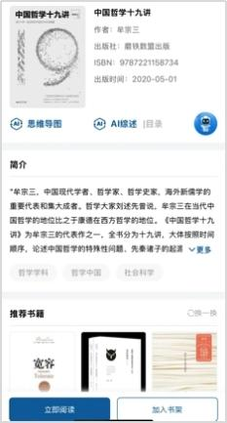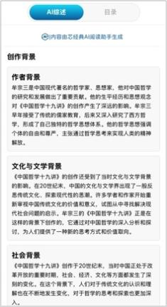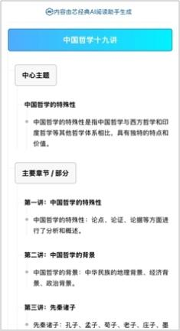

【智能AI助手】
有问题，问小芯。平台搭载智能AI助手，精准解答书籍中的任何疑问，你的24小时在线「芯」助手。进入书籍详情页后点击【小芯图标】即可唤醒。
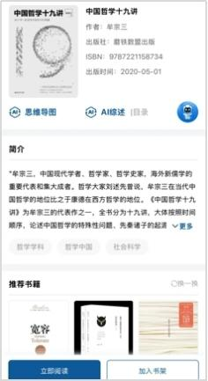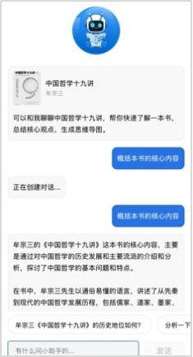

【专题书单推荐与书架】专题书单推荐与自建
不知道读什么书？平台内设置了专题书单，每周更新，涵盖热点话题、学科前沿、重大节日/纪念日特辑等主题。同时还支持读者自荐书单，分享个人书单哦~
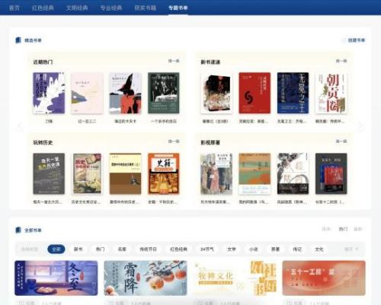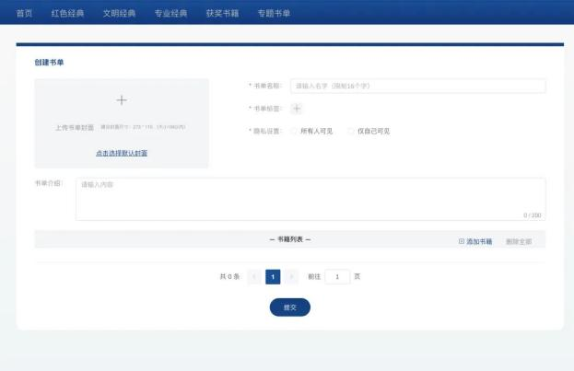

【书架整理】
加入书架的书籍错综复杂不清楚怎么办？平台书架功能支持自定义创建哦，读者可根据自身的偏好将书籍归类，让书籍分类一目了然。
